[合肥市第二人民医院的文章被撤回，主要原因是文章未获得伦理批准](https://mp.weixin.qq.com/s?__biz=Mzg2Mzc2NzUxMQ==&mid=2247523450&idx=3&sn=85fccb74041382a05257e1cb06a1d258)

诚信君[诚信科研](javascript:void(0);)2025-04-19 00:01:34河南

[](https://mp.weixin.qq.com/s?__biz=MzU3MTE3MjUyOA==&mid=2247639137&idx=1&sn=08e1d16097de962f0fddcba341a2da2c&chksm=fce8d3becb9f5aa8c5b21eafb2c091d0a79db25d83d1ae52a2f4148e4742e15689685e7e5cc7&scene=21#wechat_redirect)

诚信科研

比较胆囊切除术后腹腔镜胆总管探查术（LCBDE）与内镜逆行胰胆管造影术（ERCP）的总体疗效。

2023 年 10 月 6 日，合肥市第二人民医院的Zhang Jun 等人在***BMC surgery***杂志在线发表题为**“Comparative analysis of laparoscopic choledocholithiasis and ERCP treatment after cholecystectomy”**的研究论文**，该研究结果表明，胆囊切除术后胆总管结石的治疗中，LCBDE在结石直径、数量、清除率、住院费用等方面均优于ERCP。**

但是，在2025 年 4 月 16 日，该文章被撤回，**主要原因是文章未获得伦理批准。**

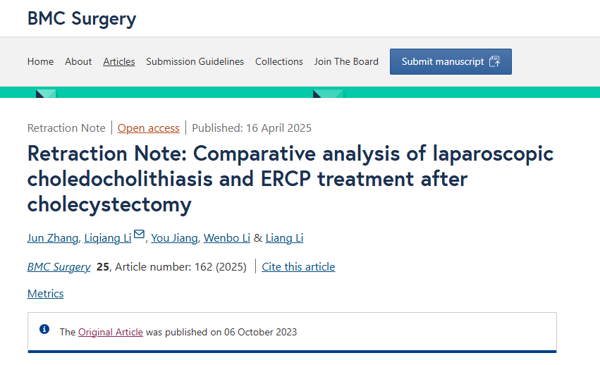

由于作者未提供文件证明在研究开始前已获得伦理批准，编辑已撤回该文章。

作者不同意撤回决定。

**参考消息：**

https://bmcsurg.biomedcentral.com/articles/10.1186/s12893-025-02902-z



内容为**【诚信科研】**公众号原创

禁止转载



**诚信科研，专注于学术不端报道。**

**觉得本文好看，请点这里↓**